Acto de conmemoración del 35 Aniversario de la Asociación para la Defensa de la Sanidad Pública
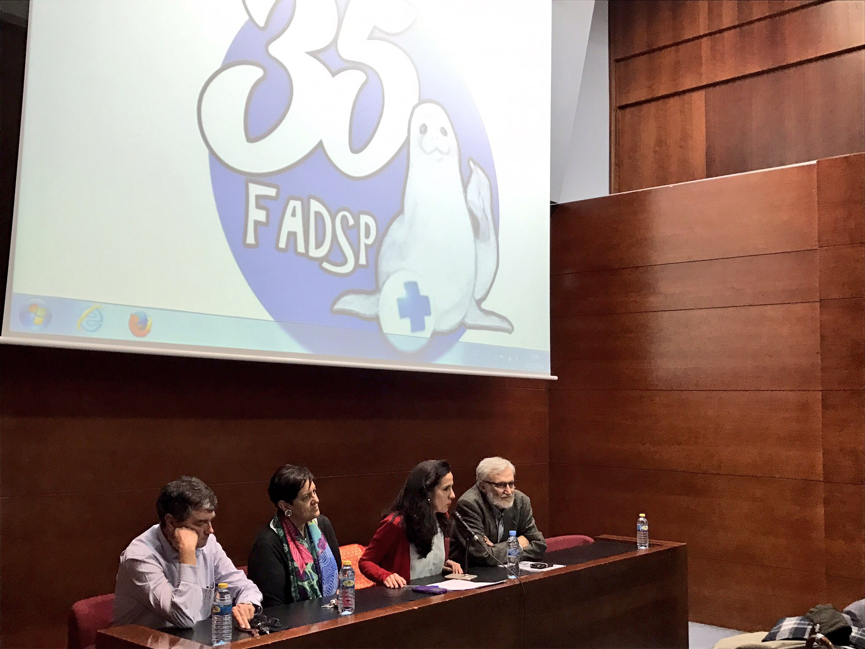

35 AÑOS

La Asociación para la Defensa de la Sanidad Pública ha celebrado el acto de conmemoración de su 35 aniversario en Madrid el día 24 de noviembre.

En el acto en el participaron varios centenares de personas estuvieron presentes representantes de diversas organizaciones sociales, profesionales y políticas (CCOO, UGT, AMASAP, Médicos del Mundo, CECU, FACUA, FRAVM, AEN, AMSM, Colegio de Médicos y de Trabajdores Sociales, PSOE, IU, Podemos, Ciudadanos, etc). En el acto, conducido por la periodista Elena Jiménez, en el que intervinieron Manuela Carmena, Ismael Serrano, Antonio Gutiérrez, Jesús Cintora, Javier Segura y Belen Padilla dirigiendo unas palabras a los asistentes.

Por parte de la Asociación intervinieron Araceli Ortiz, Sergio Fernández y Marciano Sánchez que hicieron un recorrido por la evolución del sistema sanitario en España en los últimos 35 años y plantearon los retos a los que se enfrenta en la actualidad.

Se hicieron reconocimiento a los hechos más destacados para la Sanidad Pública: Ley General de Sanidad, Atención Primaria de Salud, Salud sexual y reproductiva, Salud Pública, Profesión de enfermería, Salud Mental, activistas sanitarios y a las plataformas de SOS Sanidade Pública, Salamanca, Granada y Alcañiz.

Se hizo especial hincapié en el gran desarrollo del sistema sanitario en España en estos 35 años, su gran reconocimiento internacional y los importantes problemas que se han producido en los ultimos años por una política de recortes indiscriminados, desmantelamiento y privatización del sistema sanitario expresado en medidas como el RDL 16/2012. Finalmente se señaló la importancia del apoyo social y profesional a la Sanidad Pública expresada en las numerosas movilizaciones y la necesidad de seguir articulando amplias alianzas sociales, políticas y profesionales para paralizar la ofensiva neoliberal contra la salud de la población y el reforzamiento de la Sanidad Pública, actuando siempre con "el optimismo de la voluntad y el pesimismo de la Razón", conscientes de que se está luchando por los intereses del 90% dela población.

ASOCIACIÓN PARA LA DEFENSA DE LA SANIDAD PÚBLICA DE MADRID

26 DE NOVIEMBRE 2016

www.fadsp.org
Twitter: @FADSPU
También en Facebook

